**●参加費：１０００円（初回参加時は５００円）**当日現金でお支払い下さい

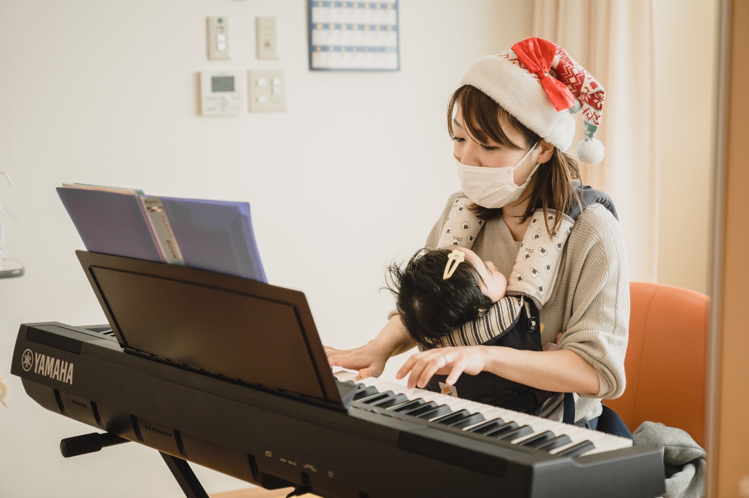

講師：髙谷奈穂（たかやなほ）

日本音楽療法学会認定音楽療法士、介護福祉士　秋津町在住

認知症・介護予防高齢者、知的・発達障害者・児を対象とした音楽療法を実践

自身の出産・育児をきっかけに、乳幼児と保護者を対象とした「おやこで音あそ

び」の活動を開始し、松田母子クリニック（東所沢）、秋津公民館で定期開催中

５歳と１歳の子どもを育児中（子連れで実施させて頂く場合あり。ご了承下さい）

※動きやすい服装でお越し下さい。

※新型コロナ対策のため、保護者はマスクをご着用下さい。

※体調のすぐれない方、体温が37.5℃以上の方の受講はご遠慮ください。

※社会情勢により延期または中止になる場合がございます。

**●場所：村山苑内　第２ハトホーム　１階（駐車場あり）**東村山市富士見町２－７－５

**●申し込み：各保育園にお申込み下さい。以下のお伝えをお願いします。**

**氏名・電話番号・お子さんのお名前・参加時のお子さんの月齢**

**●定員：１０組（先着順）**

**●内容：電子ピアノの生伴奏による歌、ふれあい遊び、楽器を用いた合奏、**

**リトミックの要素を取り入れた身体運動、クラリネット演奏など**

**●対象：０歳（首が座ったお子さん）～３歳未満の乳児とその保護者**

※お子さんの年齢は参加時のもの。ご兄弟の参加はご相談下さい

**●日時：１月３０日　月曜日**

**午前10時～11時半（自己紹介、休憩含む）**